附件2

选课流程

第一步：点击进入广西高等教育自学考试网络助学平台选课中
心（地址：http://guangxi.kaohe.zikao365.com/web/html/pc
/selectCourse/selCourse.shtml）。
第二步：选择1至4门课程，点击“加入购物车”。
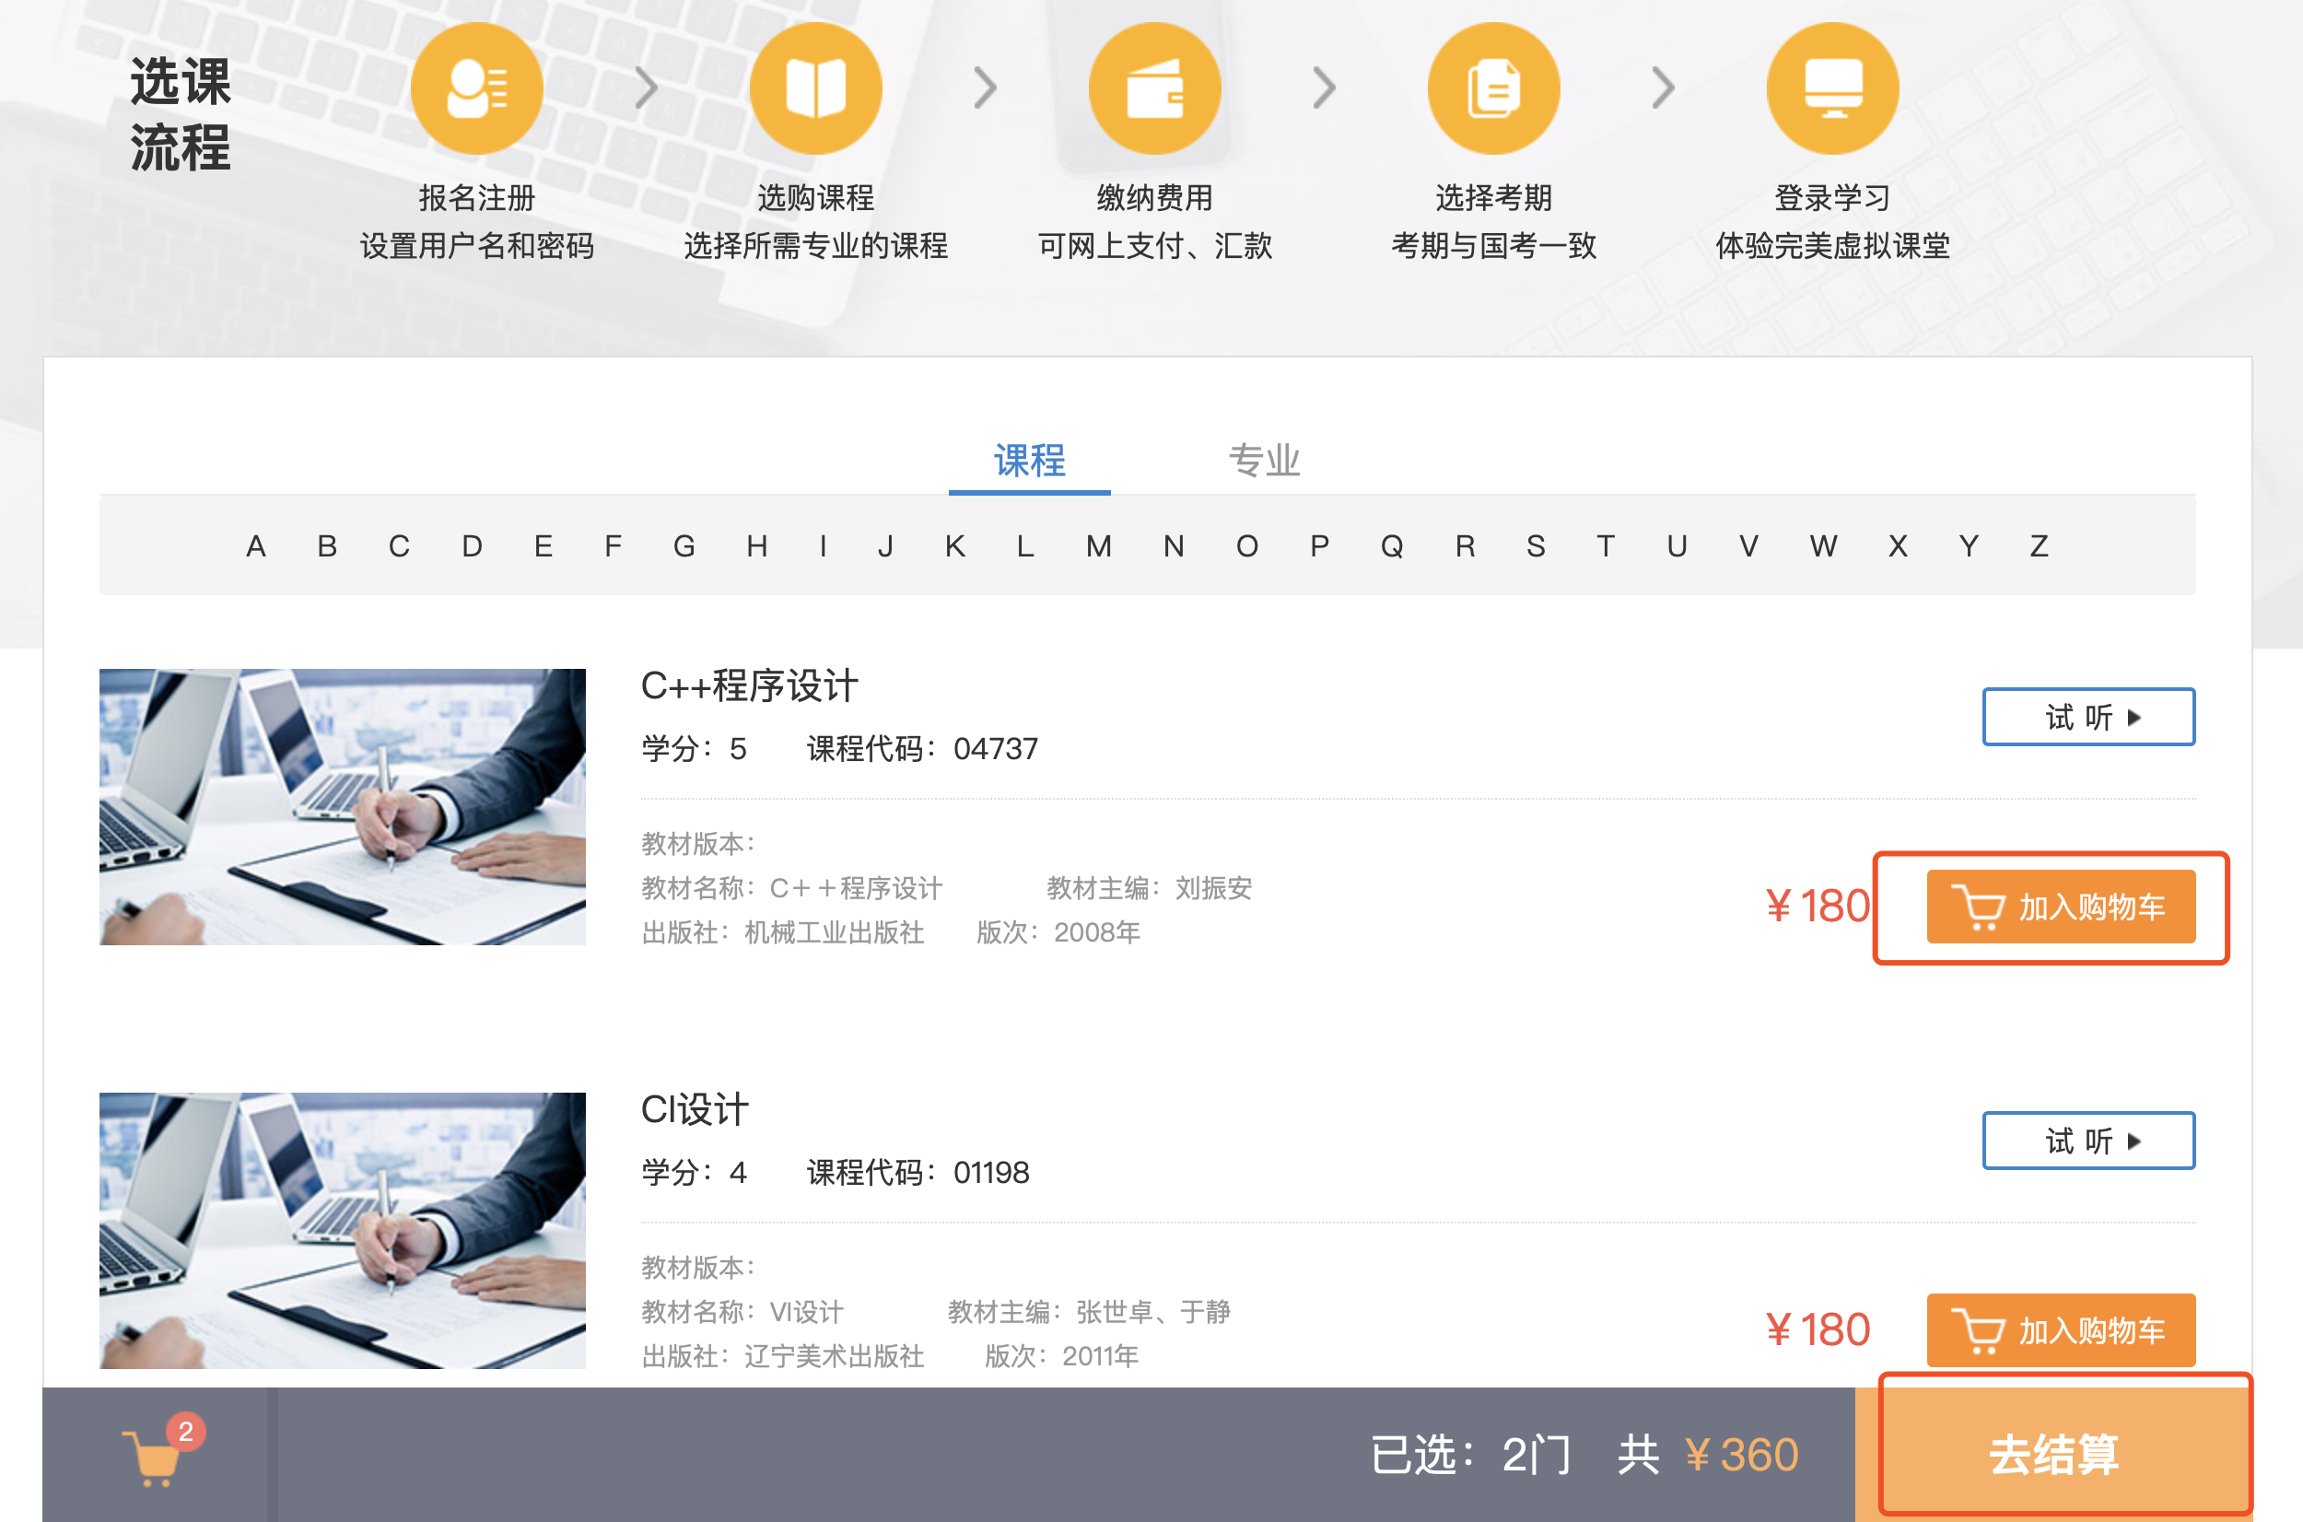
第三步：点击“去结算”。
第四步：进入“购物车列表页”，再次确认免费开通的1至4门助学课程，进行0元支付。
第五步：支付完成后，选择考期即可学习网络课程。

